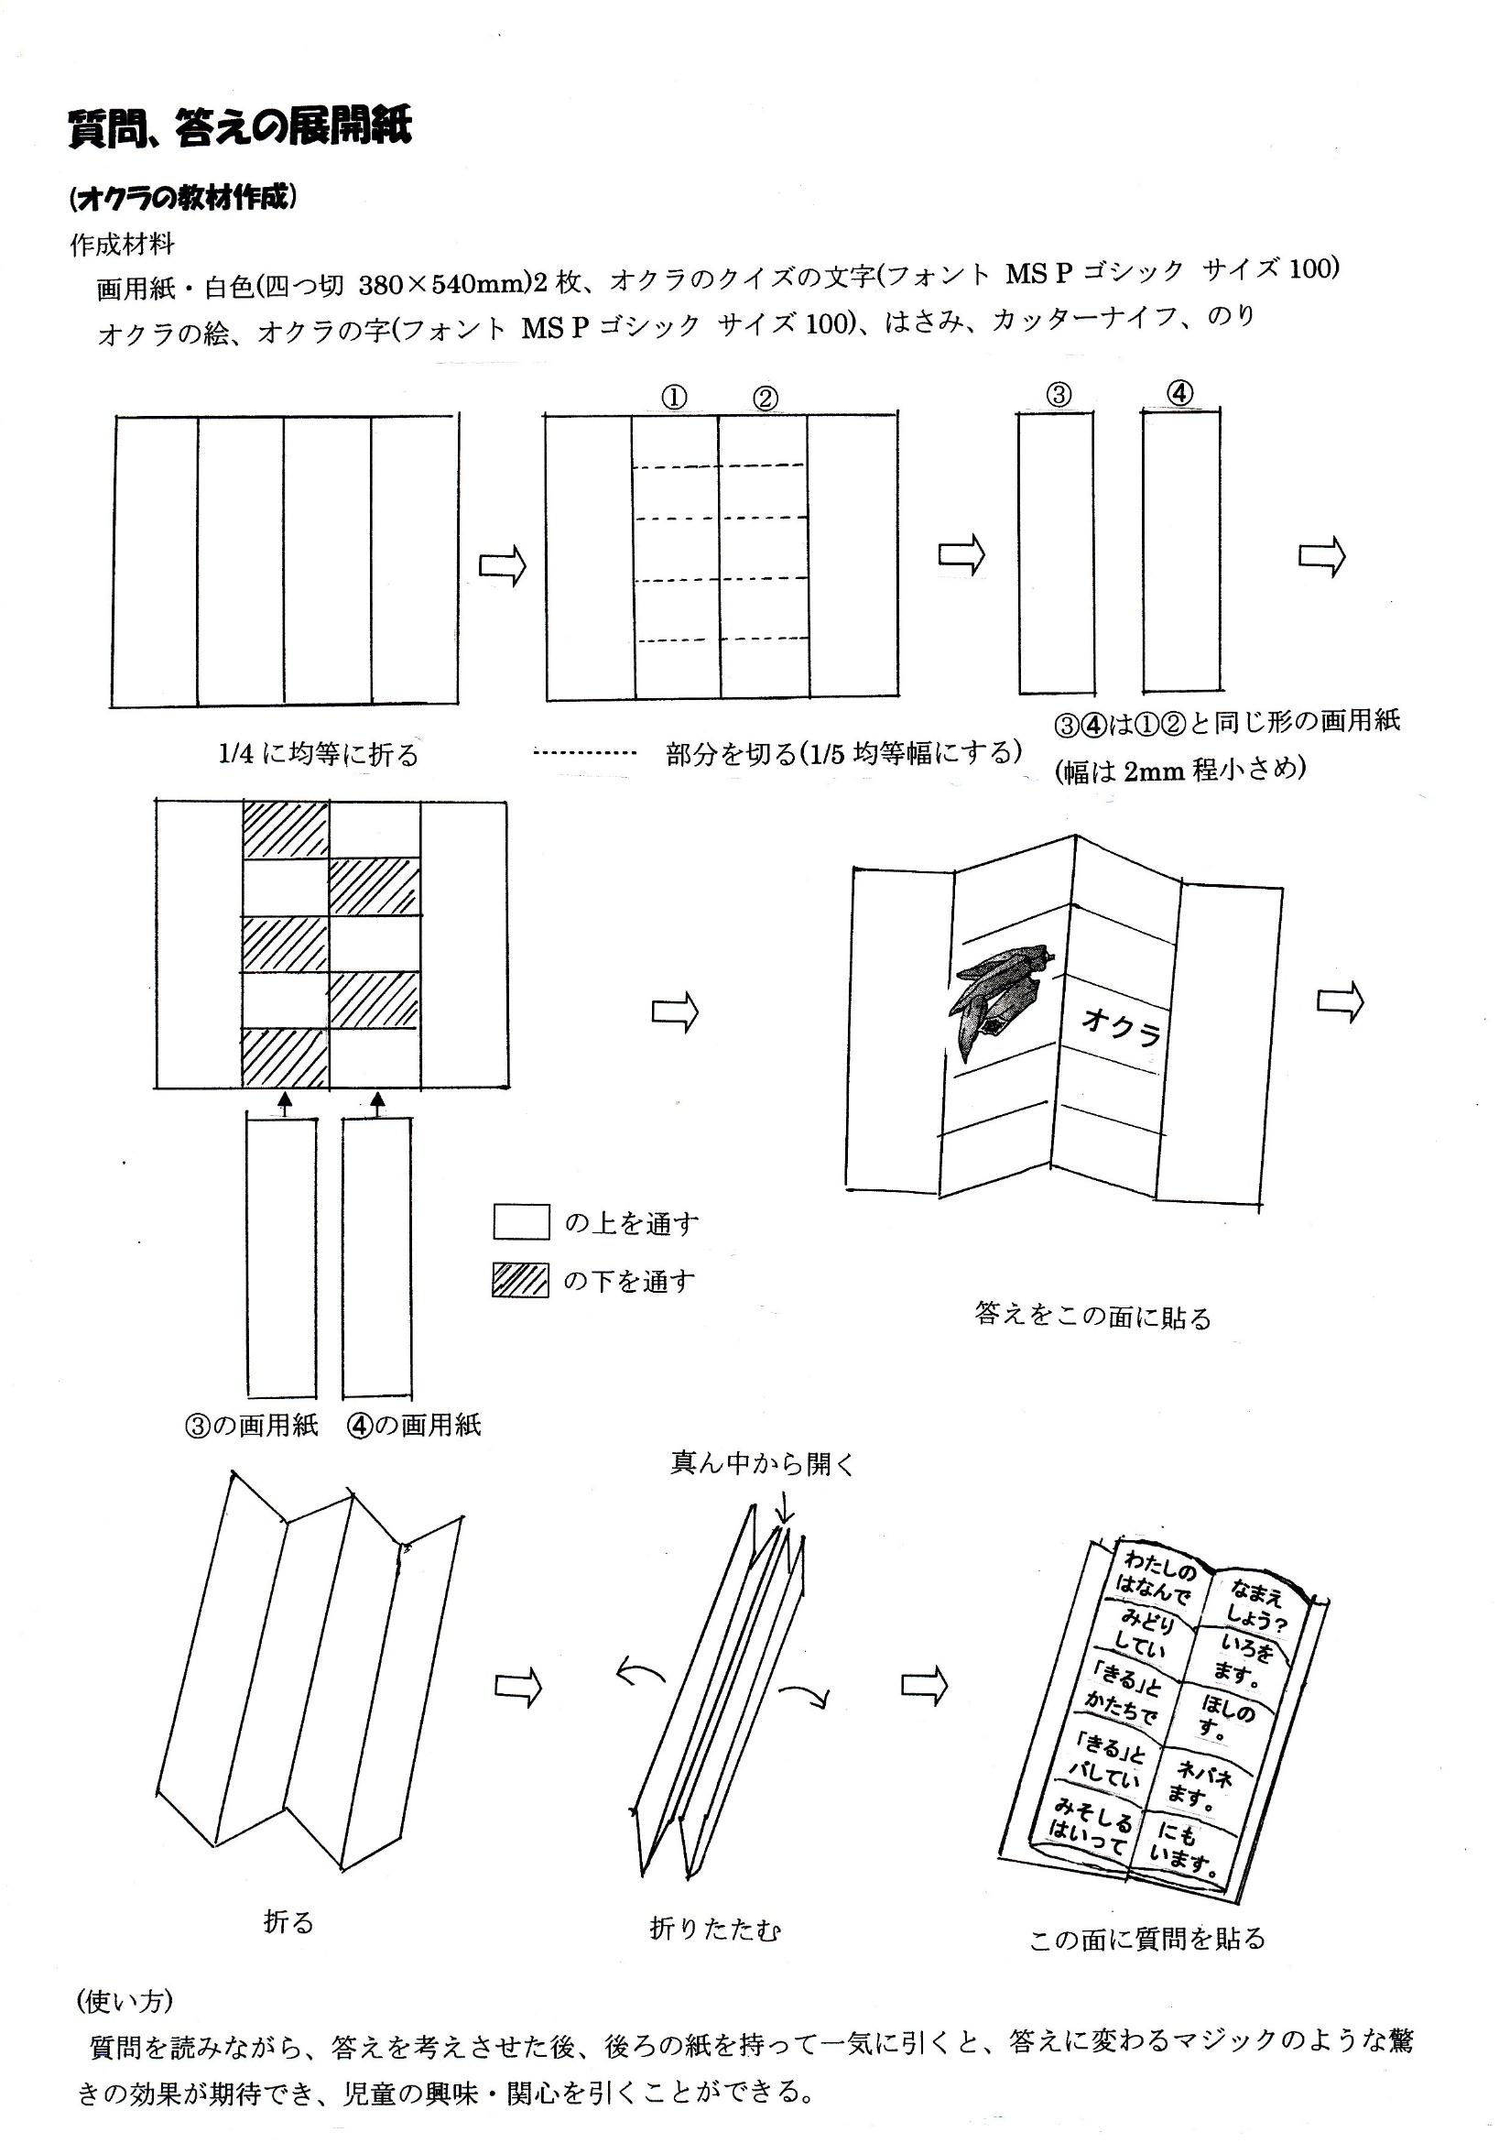

**野菜クイズ(マジックポスター)の作り方**

指導方法

**マジックポスターの使い方**

質問を読みながら、児童に答えを考えさせた後、後の紙を持って一気に引くと、答えに瞬時に 変わる驚きの効果が期待でき、子どもたちの興味・関心を引くことができます。

ヒントの面から答のにんじんの絵に変える

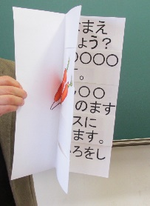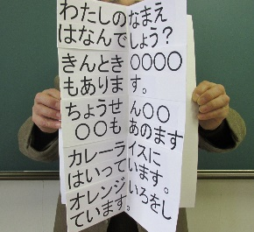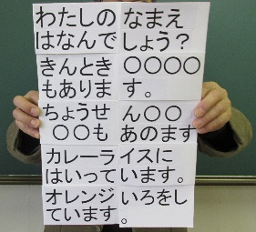

➀➀

③面が入れ替わって…

②「質問」画面のマジックポスターの後の紙を横に引くと・・

➀ヒント

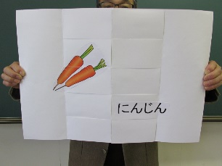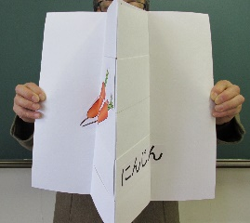

➄答えの絵に変わる　　　　　　　　　　　　　　　➃幅も広がって…

➀ヒント